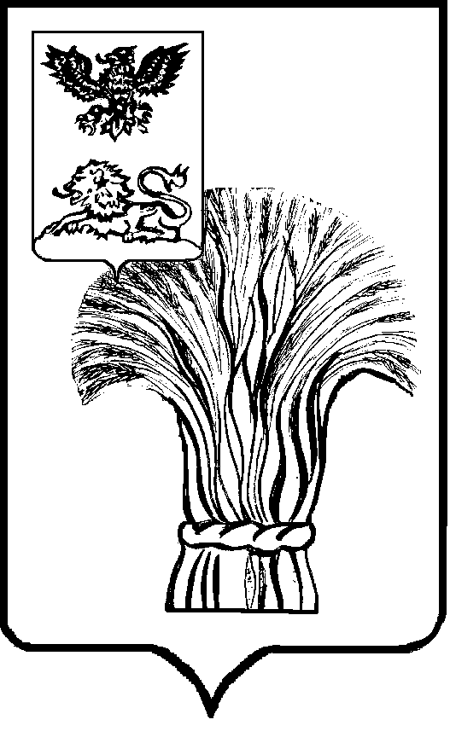

АДМИНИСТРАЦИЯ РОВЕНЬСКОГО РАЙОНА

БЕЛГОРОДСКОЙ ОБЛАСТИ

Ровеньки

**П О С Т А Н О В Л Е Н И Е**

“ _____” ______________ 2024г. № ______

**О выявлении правообладателя ранее**

**учтенного объекта недвижимости**

В соответствии со статьей 69.1 Федерального закона от 13 июля 2015 года №218-ФЗ «О государственной регистрации недвижимости» администрация Ровеньского района **постановляет:**

1. Считать в отношении земельного участка с кадастровым номером 31:24:1002001:65, общей площадью 300 кв.м, расположенного по адресу: Белгородская область, Ровеньский район, с.Нагольное, в качестве правообладателя, владеющего данным земельным участком на праве собственности Барабашова Алексея Дмитриевича, 31.12.1955 года рождения, паспорт гражданина Российской Федерации серия 1400 №283598, выдан 05.06.2001 года отделом внутренних дел Ровеньского района Белгородской области, код подразделения: 312-017, СНИЛС 071-827-963 90, проживающего по адресу: 309118, Белгородская область, Ивнянский район, х.Береговой, дом 16.

2. Право собственности Барабашова Алексея Дмитриевича, на указанный в пункте 1 настоящего постановления объект недвижимости подтверждается Свидетельством на право собственности на земельный участок от 23.05.1992 года № БЕО-17-06-0066, выданным администрацией Наголенского с/Совета Ровеньского района Белгородской области.

3. Отделу земельных правоотношений администрации Ровеньского района (Гришко Т.М.) в срок не более пяти рабочих дней со дня издания данного постановления:

- направить заявление о внесении в Единый государственный реестр недвижимости сведений о правообладателе на указанный в пункте 1 объект

недвижимости;

- направить копию данного постановления Барабашову Алексею Дмитриевичу, по адресу регистрации, по месту жительства, либо вручить с распиской в получении.

4. Контроль за исполнением настоящего постановления возложить на  первого заместителя главы администрации Ровеньского района по экономике - начальника управления финансов и бюджетной политики администрации Ровеньского района Подобную М.В.

|  |  |
| --- | --- |
| **Глава администрации**  **Ровеньского района** | **Т.В. Киричкова** |